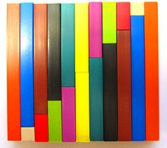
ΡΑΒΔΟΙ CUISENAIRE
Οι ράβδοι Cuisenaire κατασκευάστηκαν πρώτη φορά από τον Βέλγο δάσκαλο George Cuisenaire για να διδάξει μαθηματικά. Χρησιμοποιούνται για την ανάπτυξη της έννοιας του αριθμού ως μια συνεχής ποσότητα (σε αντίθεση με την έννοια του αριθμού ως προς το πλήθος των αντικειμένων), των σχέσεων των αριθμών μεταξύ τους, των πράξεων μεταξύ των αριθμών και των κλασματικών εννοιών. Αποτελούν δηλαδή μοντέλα μήκους που τα παιδιά διαχειρίζονται σε δραστηριότητες σύνθεσης και σύγκρισης μηκών. Έχουν κομμάτια με μήκη 1 έως 10 μετρημένα με βάση την μικρότερη ράβδο.

1
Σύγκριση Ποσοτήτων.
Δημιουργήστε σειρές με ράβδους και συγκρίνετέ τες,
Πώς μπορείτε να φτιάξετε σειρές με ίσο μήκος;
Πόσο περισσότερο χρειάζεται κάθε σειρά; Πόσο λιγότερο;

2
Αγώνες δρόμου με Ράβδους Cuisenaire!
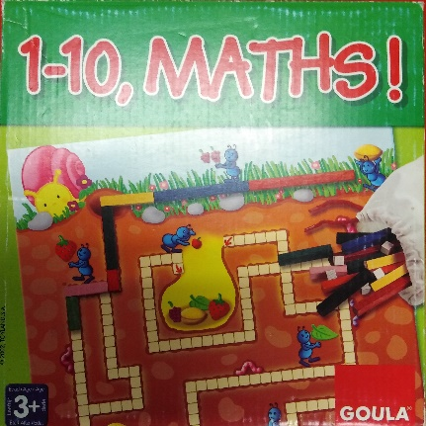
Το παιχνίδι 1-10, MATHS! παίζεται με 2 έως 4 παίκτες/τριες. Τοποθετήστε το ταμπλό και χωρίστε τις ράβδους ισότιμα σε όλους/ες τους/ις παίκτες/τριες. Πρώτο/η παίζει ο/η νεαρότερος/η σε ηλικία και ακολουθείτε η φορά του ρολογιού.
Κάθε παίκτης/τρια στην σειρά του μπορεί να τοποθετήσει μόνο μία ράβδο στο ταμπλό, πάνω στην διαδρομή. Σε περίπτωση που ο/η παίκτης/τρια δεν έχει κάποια ράβδο που να μπορεί να τοποθετηθεί, χάνει την σειρά τους/ης.
Το παιχνίδι τελειώνει όταν ένας/μία από τους/ις παίκτες/τριες έχει τοποθετήσει όλες τι ράβδους του/ης, ή όταν ένας/μία από τους/ις παίκτες/τριες φτάνει στο τέλος της διαδρομής με ράβδο ακριβώς στο ίδιο μήκος των υπολειπόμενων βημάτων.
Νικητής/τρια του παιχνιδιού είναι αυτός/η που τοποθετεί όλες τις ράβδους του/ης στο ταμπλό ή φτάνει στο τέλος της διαδρομής, ή αυτός/η με τις ράβδους λιγότερων πόντων.
*Όταν το παιχνίδι παίζετε με 3 άτομα οι ράβδοι που περισσεύουν χρησιμοποιούνται ως μπαλαντέρ. Αυτό σημαίνει ότι όταν ένας/μία παίκτης/τρια δεν έχει κάποια ράβδο για να παίξει μπορεί να πάρει ένα από τα μπαλαντέρ.

3
Προσθέσεις και Αφαιρέσεις
Μπορείτε να βρείτε πόσα ξυλάκια χρειάζονται για να φτιαχτεί το ξυλάκι με μήκος 10;
Πόσους διαφορετικούς συνδυασμούς μπορείτε να κάνετε;
Πώς μπορείτε να φτιάξετε το μωβ, το καφέ, το μπλε ξυλάκι κάνοντας συνδυασμούς με τα υπόλοιπα;

4
Σύνδεση συνεχών ποσοτήτων με αριθμητικά σύμβολα
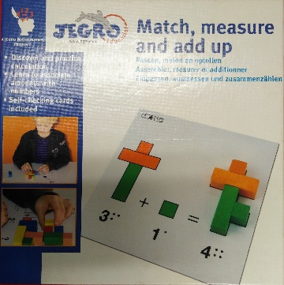
Μπορείτε να ταιριάξετε, να καταμετρήσετε και να προσθέσετε σύμφωνα με τις καρτέλες του παιχνιδιού “Match, Measure and Add Up”;

Προσπαθήστε να φτιάξετε δικές σας καρτέλες. Μπορείτε να ακολουθήσετε την δομή του παιχνιδιού ή να σκεφτείτε την δική σας.

5
Φτιάξτε τις δικές σας ράβδους Cuisenaire!
Χρησιμοποιήστε ένα σταθερό υλικό (χοντρό χαρτόνι από κουτί, μακετόχαρτο, ξύλο, πλαστικοποιημένο χαρτόνι, ή άλλο υλικό) για να φτιάξετε τις δικές σας ράβδους Cuisenaire.

Μάθετε περισσότερα για τις Ράβδους Cuisenaire
http://digitallearning.ece.uth.gr/ltme/?q=node/2110
https://www.hand2mind.com/Resources/Glossary-of-Hands-On-Manipulatives/Cuisenaire-Rods
https://www.mathplayground.com/mathbars.html

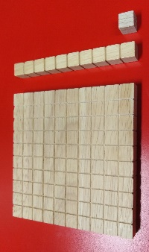
Επέκταση υλικού

Μπορείτε να χρησιμοποιήσετε το σετ «Κυβική Παλάμη» για τις μονάδες, δεκάδες, εκατοντάδες για αντίστοιχες δράσεις.
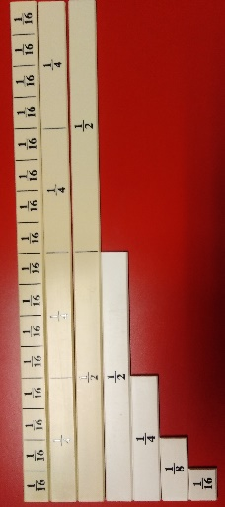

Επίσης, μπορείτε να επεκτείνετε τις δραστηριότητες στην χρήση κλασμάτων χρησιμοποιώντας κλασματικές ράβδους.

